I. Lý thuyết

1. Quyền EXEMPT ACCESS POLICY
CREATE OR REPLACE FUNCTION no_records (p_schema IN VARCHAR2 DEFAULT NULL, p_object IN VARCHAR2 DEFAULT NULL)
RETURN VARCHAR2
AS
BEGIN
RETURN '1=0';
END;
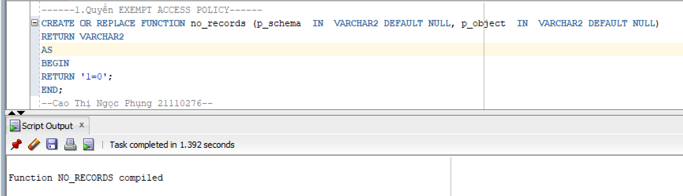
BEGIN
DBMS_RLS.add_policy
(object_schema => 'SCOTT',
object_name => 'EMP',
policy_name => 'NOT_DELETE',
function_schema => 'SEC_MGR',
policy_function => 'No_Records',
statement_types => 'DELETE');
END;
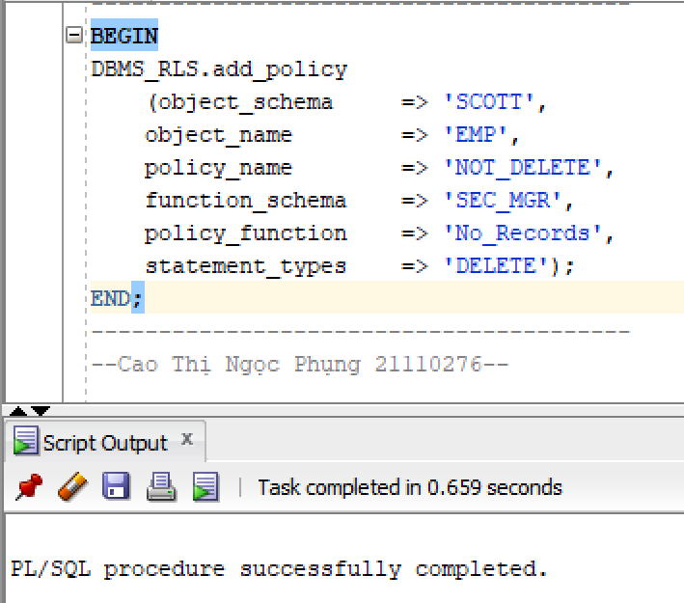

Tạo user
CREATE USER backup_mgr IDENTIFIED BY backup;
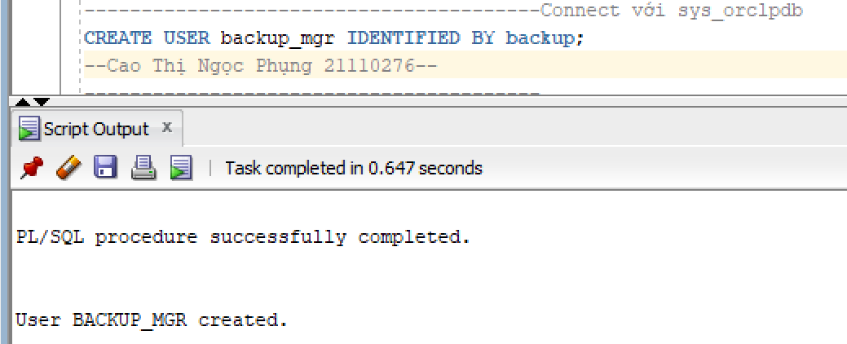
GRANT dba TO backup_mgr IDENTIFIED BY backup;
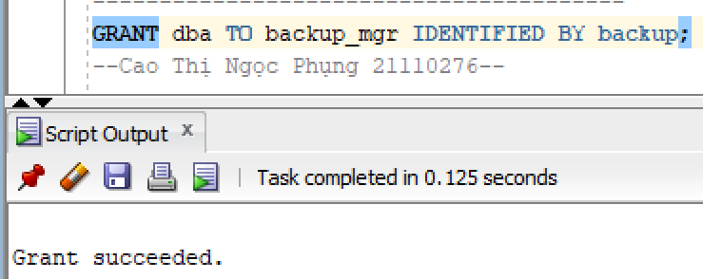
Kết nối với scott_orclpdb bằng user backup_mgr
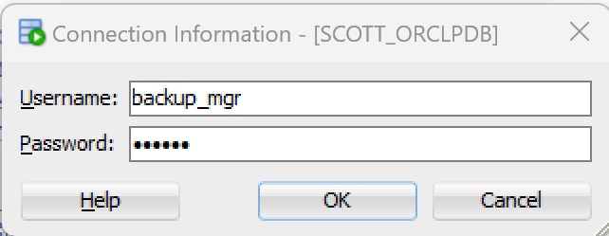

Do BACKUP_MGR bị ảnh hưởng bởi các policy function nên user này không xóa được record nào
DELETE FROM scott.emp;
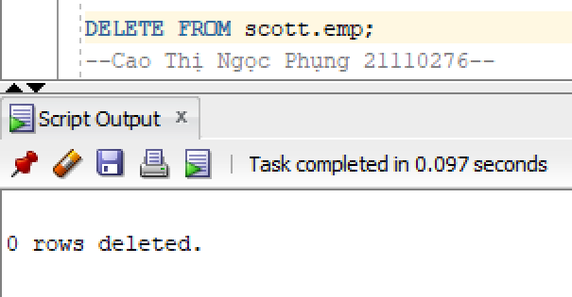
GRANT EXEMPT ACCESS POLICY TO backup_mgr;
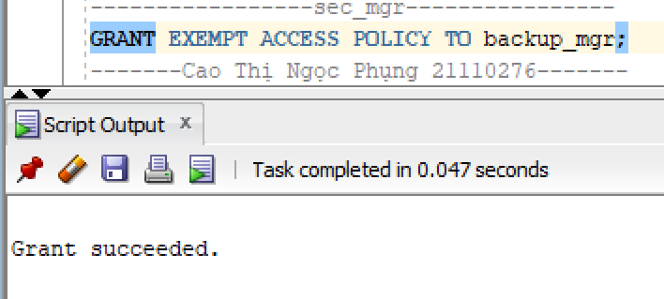
DELETE FROM scott.emp;
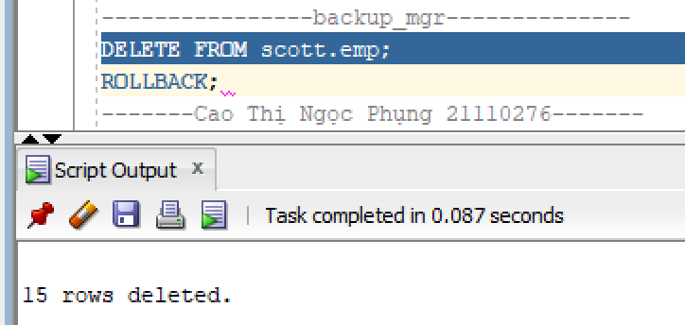

ROLLBACK;
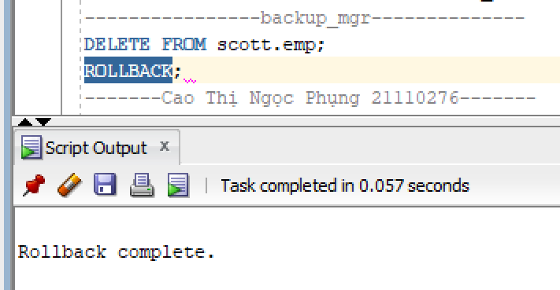

2. Giám sát quyền EXEMPT ACCESS POLICY
SELECT grantee FROM dba_sys_privs
WHERE PRIVILEGE = 'EXEMPT ACCESS POLICY';
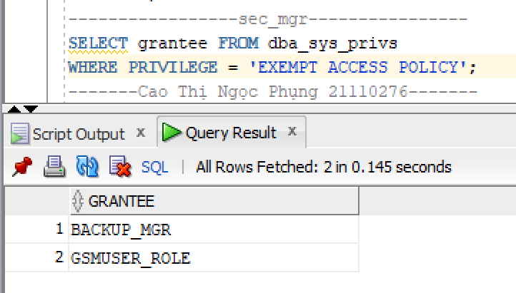
AUDIT EXEMPT ACCESS POLICY BY ACCESS
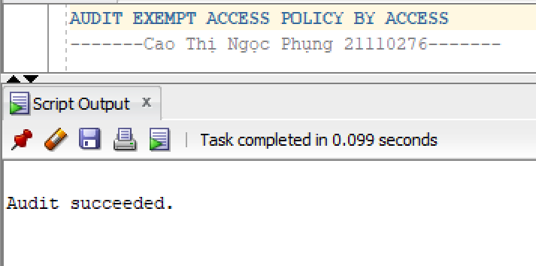

DELETE FROM scott.emp;
ROLLBACK;
SET SERVEROUTPUT ON;
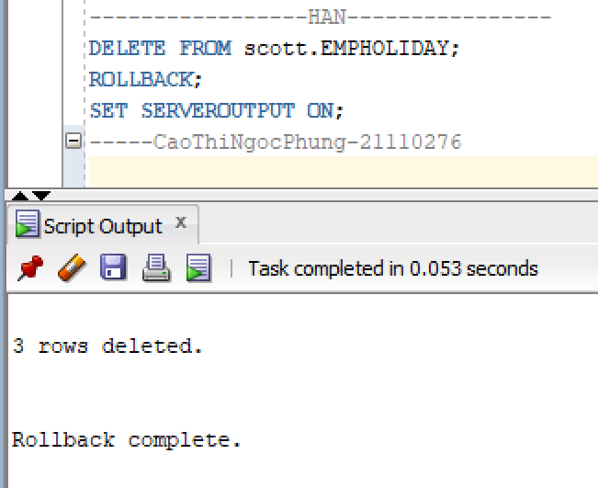
SELECT * FROM DBA_AUDIT_TRAIL WHERE USERNAME = 'HAN' AND ACTION_NAME = 'DELETE'; SELECT * FROM DBA_AUDIT_TRAIL WHERE USERNAME = 'HAN' AND ACTION_NAME = 'DELETE';
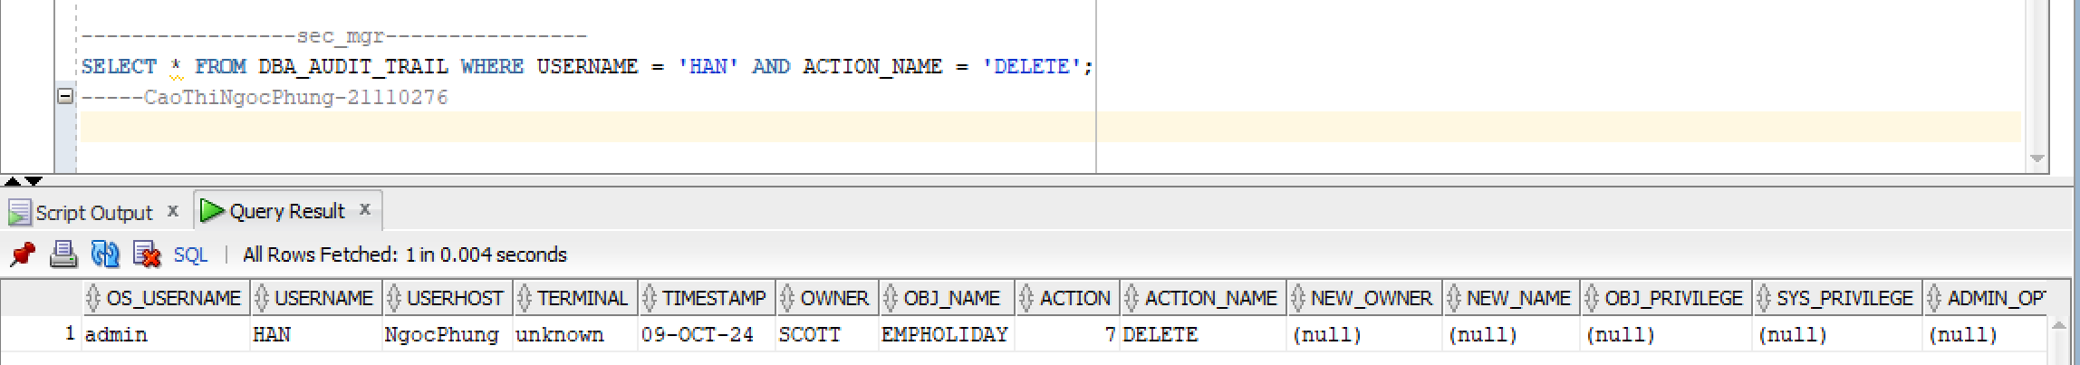

3. Xử lý lỗi cho Policy Function
Để minh họa cho lỗi của một policy function, trước tiên ta tạo một bảng sẽ được truy xuất bởi policy function
CREATE TABLE test(id int);
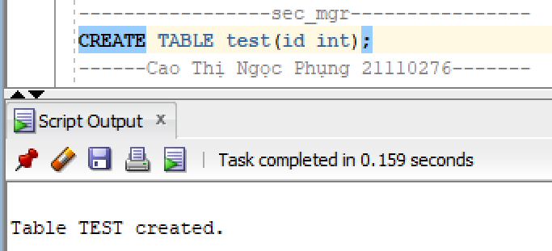
INSERT INTO test VALUES(1);
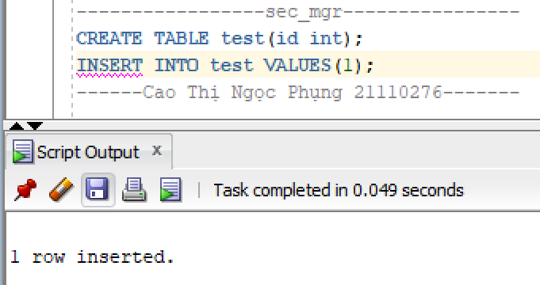
CREATE PUBLIC SYNONYM testTable FOR test;
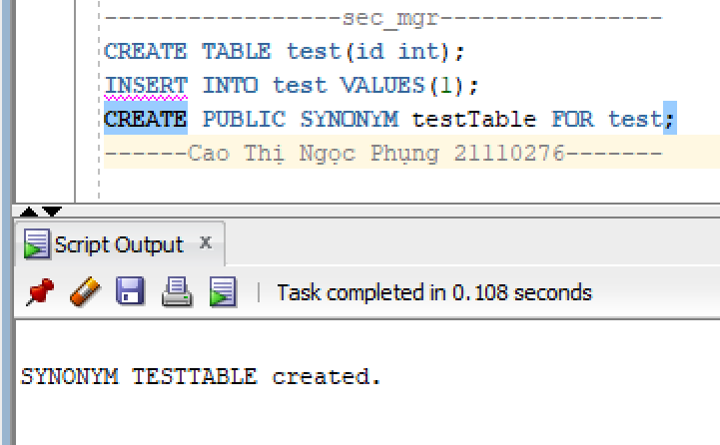
Tạo ra policy function có lệnh truy xuất đến bảng TEST:
CREATE OR REPLACE FUNCTION pred_function (p_schema IN VARCHAR2 DEFAULT NULL, p_object IN VARCHAR2 DEFAULT NULL)
RETURN VARCHAR2
AS total NUMBER;
BEGIN
SELECT COUNT (*) INTO total FROM testTable;
RETURN '1 <= ' || total;
END;
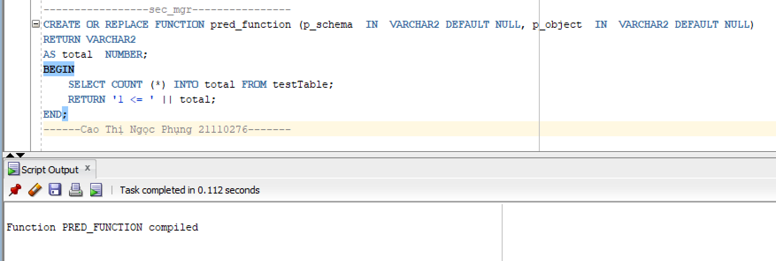
Gán policy function trên cho bảng DEPT của SCOTT
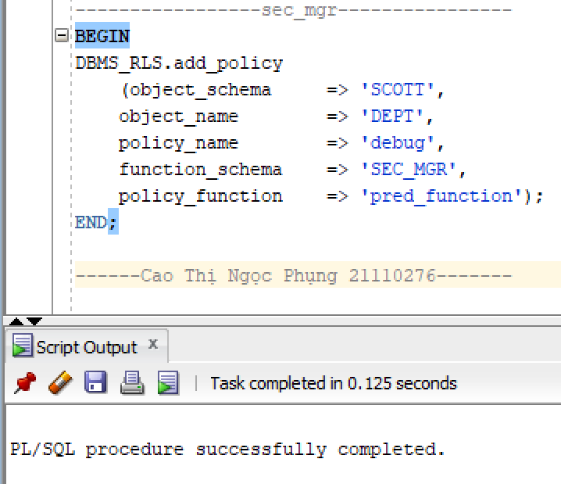
SELECT COUNT(*) FROM dept;
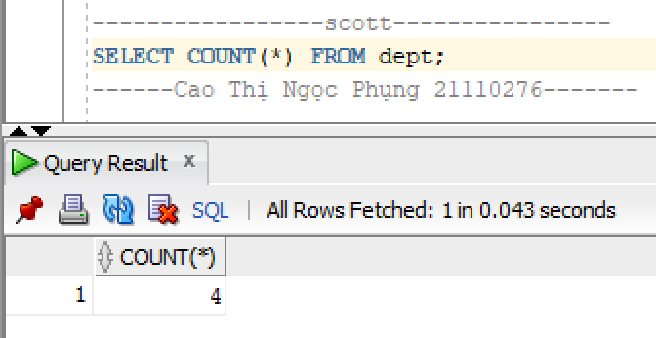
DROP TABLE test;
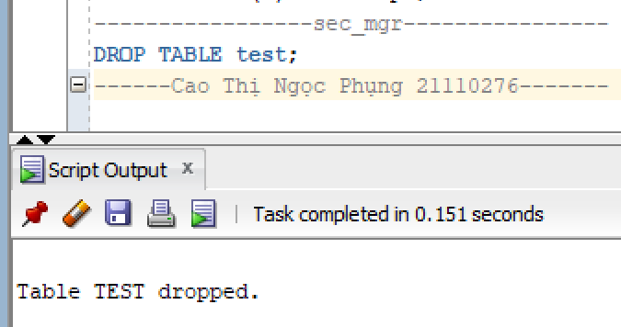
SELECT COUNT(*) FROM dept;
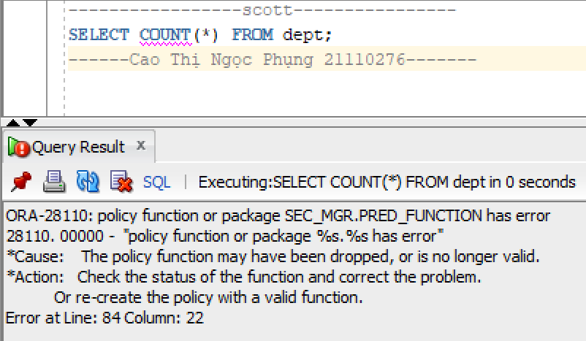
Để sửa lỗi trên ta chỉ cần recover lại việc xóa bảng bằng lệnh Flashback Drop. Khi đó việc thực thi của chính sách bảo mật cũng sẽ được phục hồi
FLASHBACK TABLE test TO BEFORE DROP;
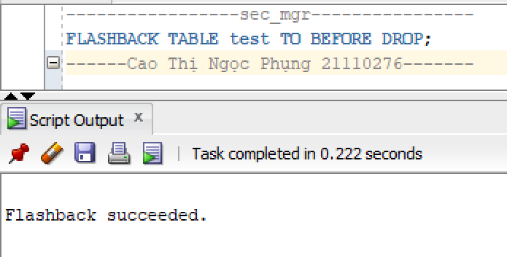
SELECT COUNT(*) FROM dept;
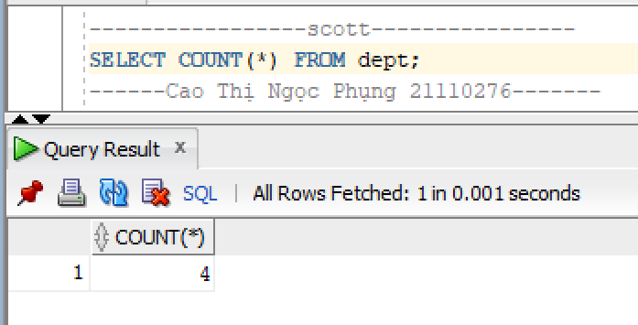
CREATE OR REPLACE FUNCTION pred_function (p_schema IN VARCHAR2 DEFAULT NULL, p_object IN VARCHAR2 DEFAULT NULL)
RETURN VARCHAR2
AS total NUMBER;
BEGIN
EXECUTE IMMEDIATE 'SELECT COUNT (*) FROM testTable'
INTO total;
RETURN '1 <= ' || total;
EXCEPTION
WHEN OTHERS THEN RETURN '1 = 0';
END;
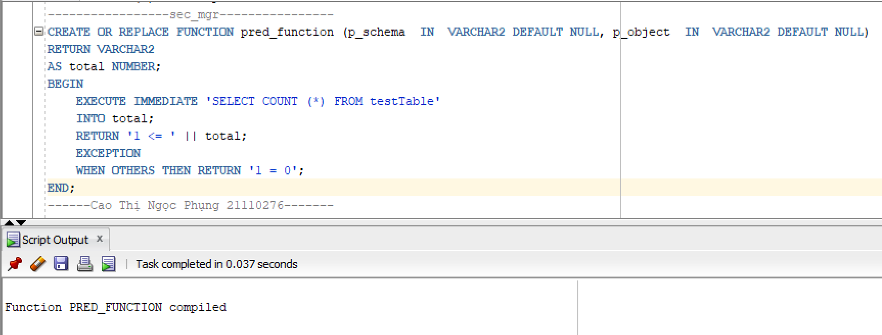
SELECT COUNT(*) FROM dept;
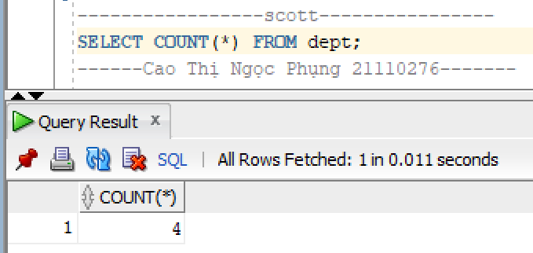

4. Column Sensitive VPD
CREATE OR REPLACE FUNCTION user_only (p_schema IN VARCHAR2 DEFAULT NULL, p_object IN VARCHAR2 DEFAULT NULL)
RETURN VARCHAR2
AS
BEGIN
RETURN 'ename = user';
END;
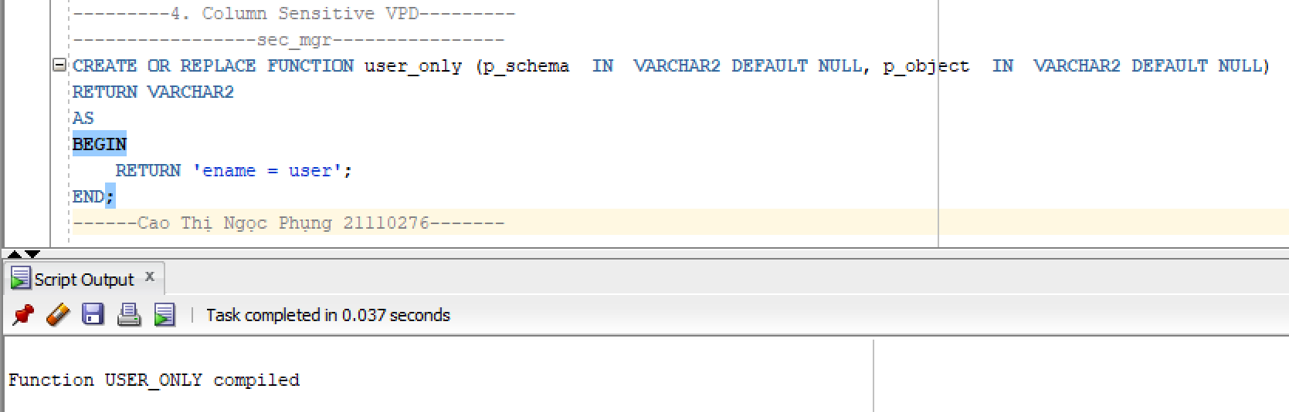
BEGIN
DBMS_RLS.add_policy
(object_schema => 'SCOTT',
object_name => 'EMP',
policy_name => 'people_sel_sal',
function_schema => 'SEC_MGR',
policy_function => 'user_only',
statement_types => 'SELECT',
sec_relevant_cols => 'SAL,HIREDATE');
END;
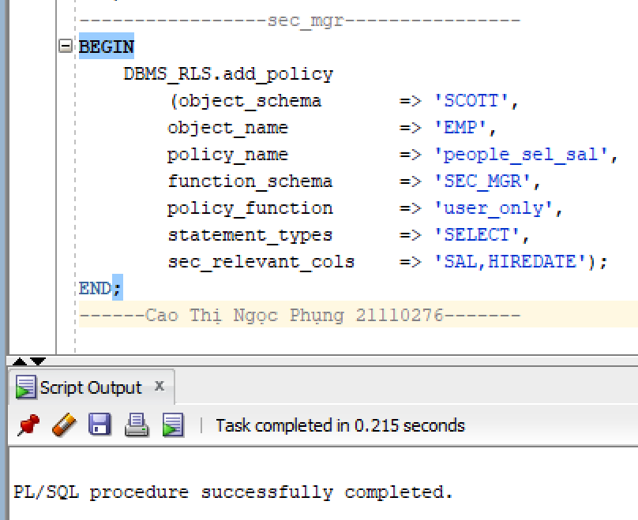
SELECT ename,job
FROM emp
WHERE ename >= 'S';
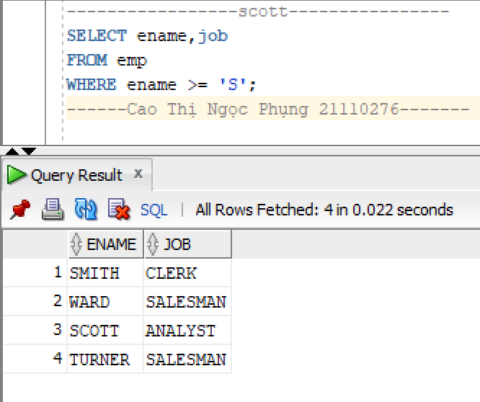

SELECT ename,sal
FROM emp;
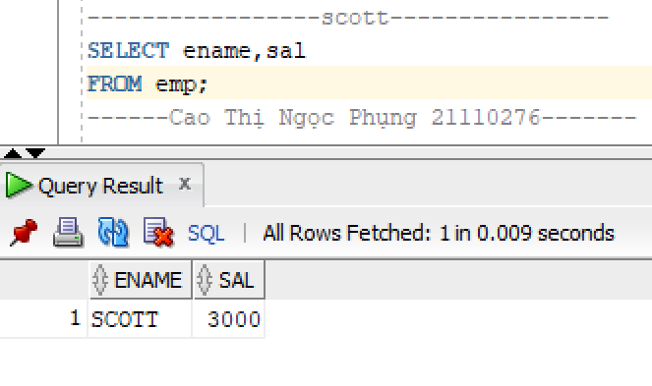
SELECT ename,hiredate
FROM emp;
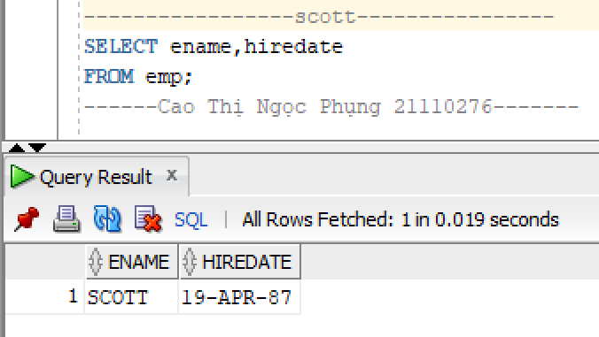
SELECT ename,hiredate,sal
FROM emp;
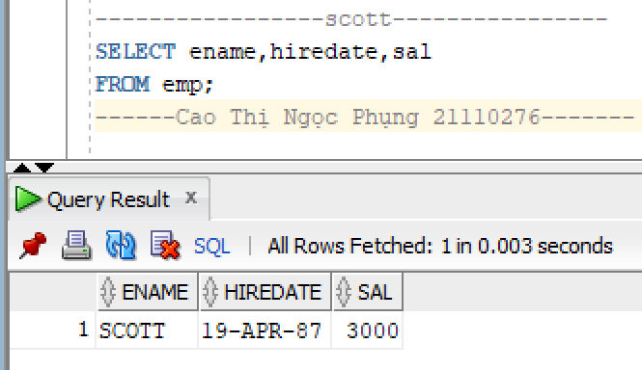

SELECT ename
FROM scott.emp
WHERE ename >= 'S' AND sal > 1000;
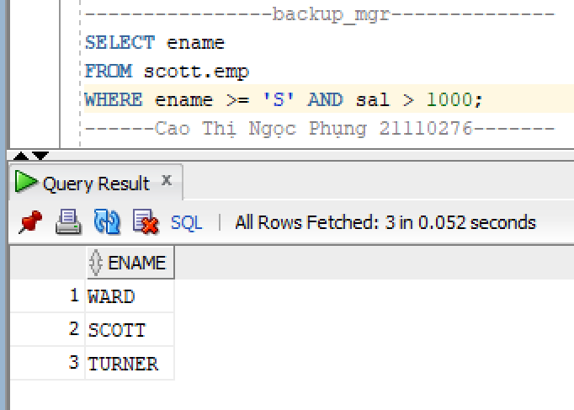
SELECT ename
FROM emp
WHERE ename >= 'S' AND sal > 1000;
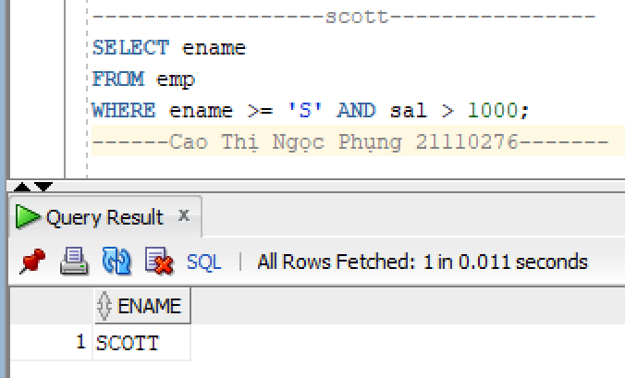

BEGIN
-- Xóa chính sách hiện tại
DBMS_RLS.drop_policy
(object_schema => 'SCOTT',
object_name => 'EMP',
policy_name => 'people_sel_sal');
-- Tạo lại chính sách với thay đổi ở
-- tham số SEC_RELEVANT_COLS_OPT
DBMS_RLS.add_policy
(object_schema => 'SCOTT',
object_name => 'EMP',
policy_name => 'people_sel_sal',
function_schema => 'SEC_MGR',
policy_function => 'user_only',
statement_types => 'SELECT',
sec_relevant_cols => 'SAL,HIREDATE',
sec_relevant_cols_opt => DBMS_RLS.all_rows);
END;
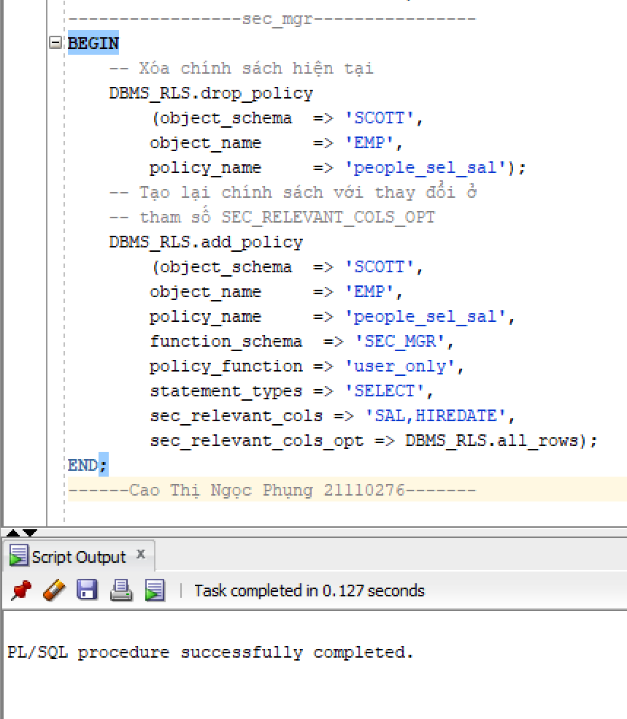

SELECT ename,job,sal,hiredate
FROM emp
WHERE ename >= 'S' ;
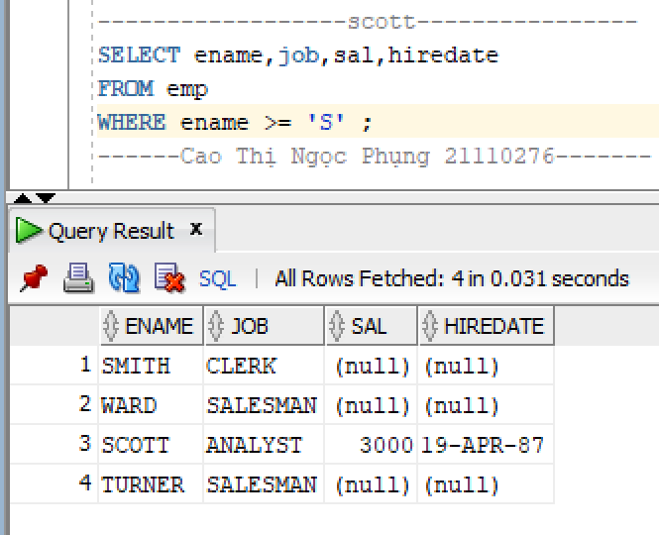

II. Bài tập

1. Hoàn thiện chính sách bảo mật ở bài thực hành số 4 (HolidayControl)
CREATE OR REPLACE FUNCTION holiday_control
(p_schema IN VARCHAR2 DEFAULT NULL,
p_object IN VARCHAR2 DEFAULT NULL)
RETURN VARCHAR2
AS
BEGIN
RETURN 'Name = USER'; -- Chỉ cho phép xem thông tin của chính nhân viên
EXCEPTION -- Khi xảy ra lỗi, trả về một điều kiện an toàn để bảo vệ thông tin
WHEN OTHERS THEN
RETURN '1 = 0';
END;
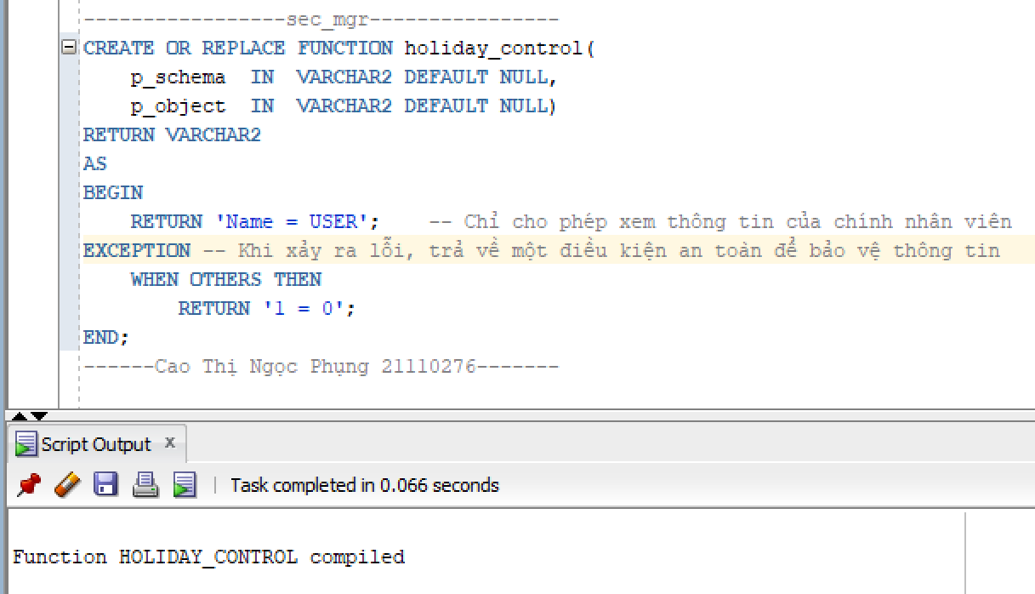
BEGIN
DBMS_RLS.add_policy(
object_schema => 'SCOTT',
object_name => 'EMPHOLIDAY',
policy_name => 'holiday_control_policy',
function_schema => 'SEC_MGR',
policy_function => 'holiday_control',
statement_types => 'SELECT');
END;
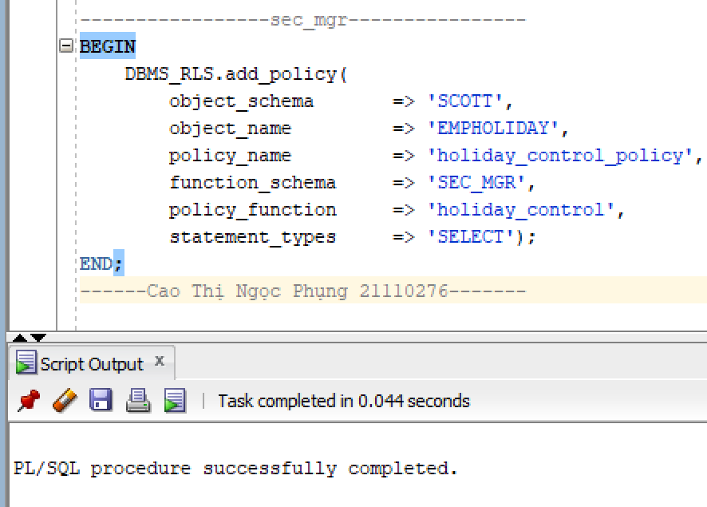

2. Chỉnh sửa lại chính sách bảo mật ở câu 1
Cho phép An xem được thông tin EmpNo và Name của các nhân viên khác trong bảng EmpHoliday nhưng chỉ xem được ngày nghỉ của chính mình.
CREATE OR REPLACE FUNCTION holiday_control(
p_schema IN VARCHAR2 DEFAULT NULL,
p_object IN VARCHAR2 DEFAULT NULL)
RETURN VARCHAR2
AS
BEGIN
IF SYS_CONTEXT('USERENV', 'SESSION_USER') = 'AN' THEN
RETURN 'Name = USER'; -- Chỉ cho phép "An" xem thông tin của chính mình
ELSE
RETURN '1 = 0'; -- Không cho phép người dùng khác xem bất kỳ thông tin nào
END IF;
EXCEPTION -- Khi xảy ra lỗi, trả về một điều kiện an toàn để bảo vệ thông tin
WHEN OTHERS THEN
RETURN '1 = 0';
END;
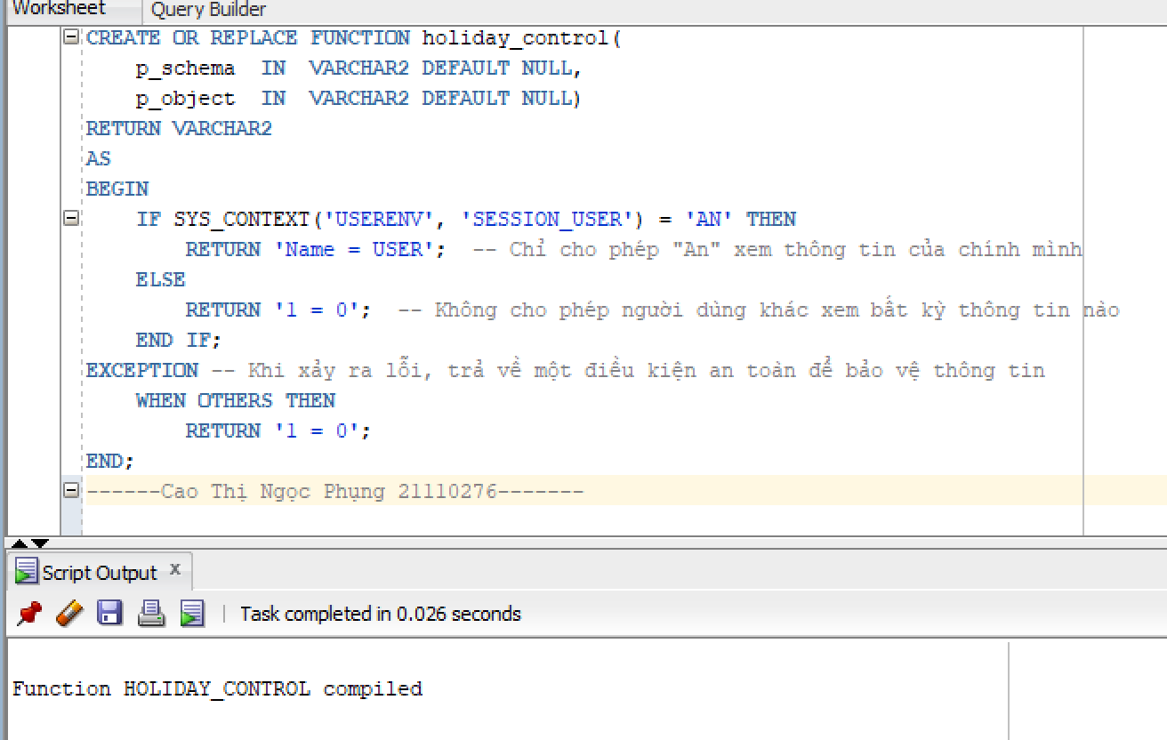
Thêm sec_relevant_cols => 'Holiday'
BEGIN
-- Xóa chính sách cũ nếu đã tồn tại
DBMS_RLS.drop_policy(
object_schema => 'SCOTT',
object_name => 'EMPHOLIDAY',
policy_name => 'holiday_control_policy');
-- Thêm chính sách mới
DBMS_RLS.add_policy(
object_schema => 'SCOTT',
object_name => 'EMPHOLIDAY',
policy_name => 'holiday_control_policy',
function_schema => 'SEC_MGR', -- Đảm bảo schema chứa function là đúng
policy_function => 'holiday_control',
statement_types => 'SELECT', -- Áp dụng cho các câu lệnh SELECT
sec_relevant_cols => 'Holiday');
END;
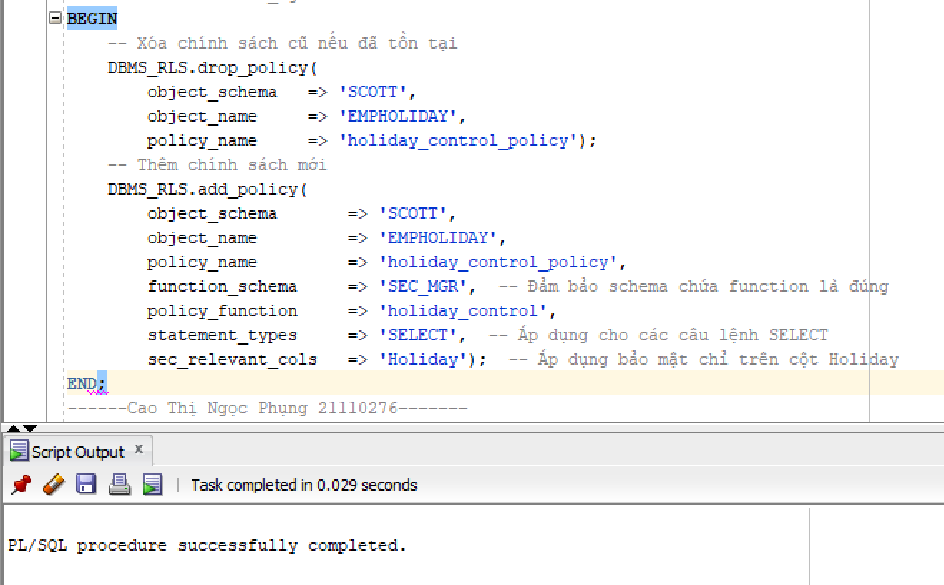
Đăng nhập với user An để kiểm tra ta có thể thấy An thấy đc số và tên của mọi người nhưng chỉ thấy đc holiday của bản thân
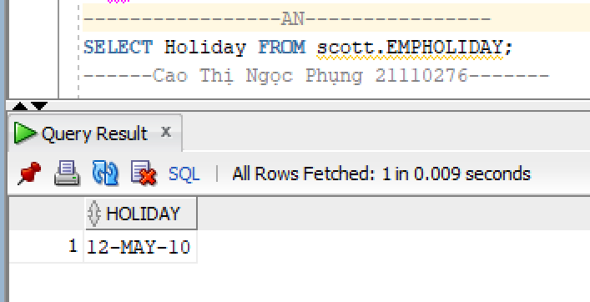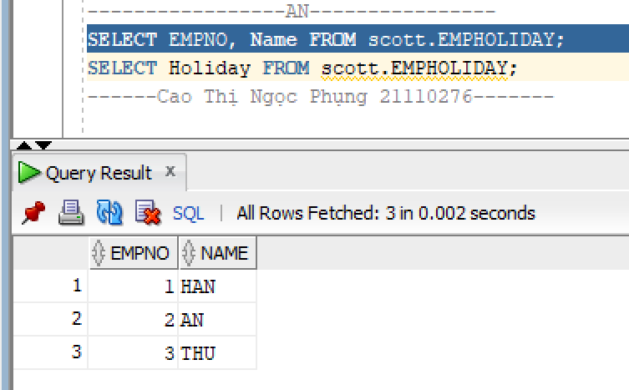
Đăng nhập với user Han để kiểm tra, ta thấy HAN có thể thấy hết thông tin của mọi người
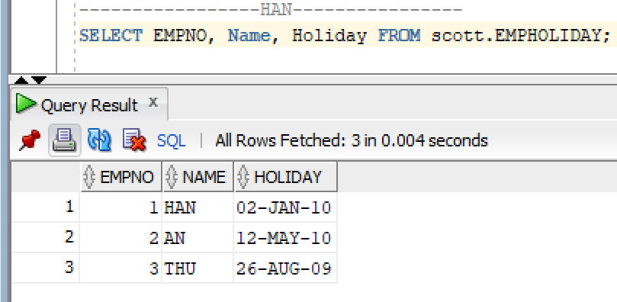

3. Từ chính sách HolidayControl ở câu 2
Thiết lập quyền không ảnh hưởng và đảm bảo sự giám sát đối với chính sách này cho user Han.
GRANT EXEMPT ACCESS POLICY TO HAN;
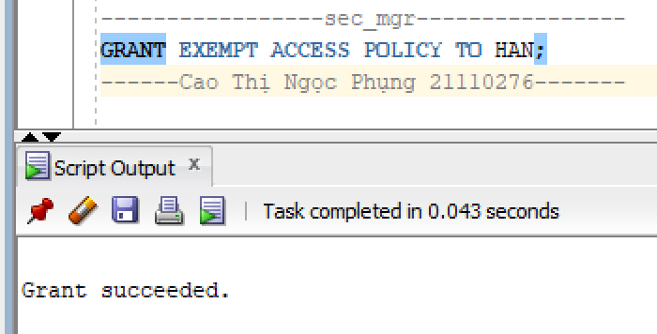
AUDIT EXEMPT ACCESS POLICY BY ACCESS;
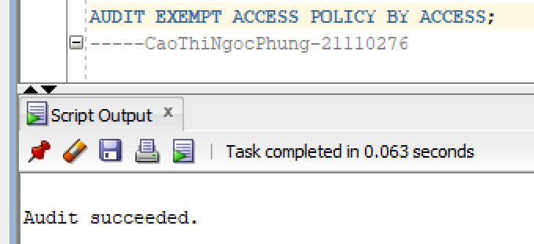
Kết nối với user Han và xóa bảng
DELETE FROM scott.EMPHOLIDAY;
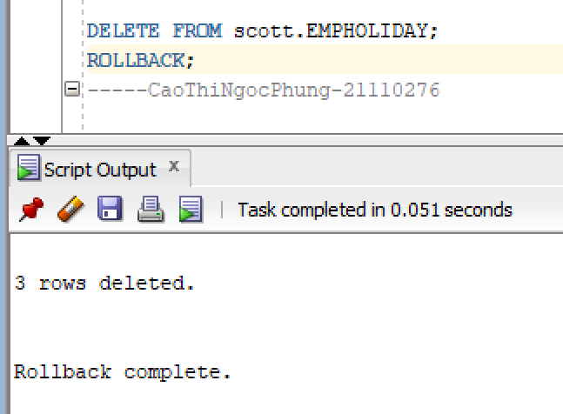
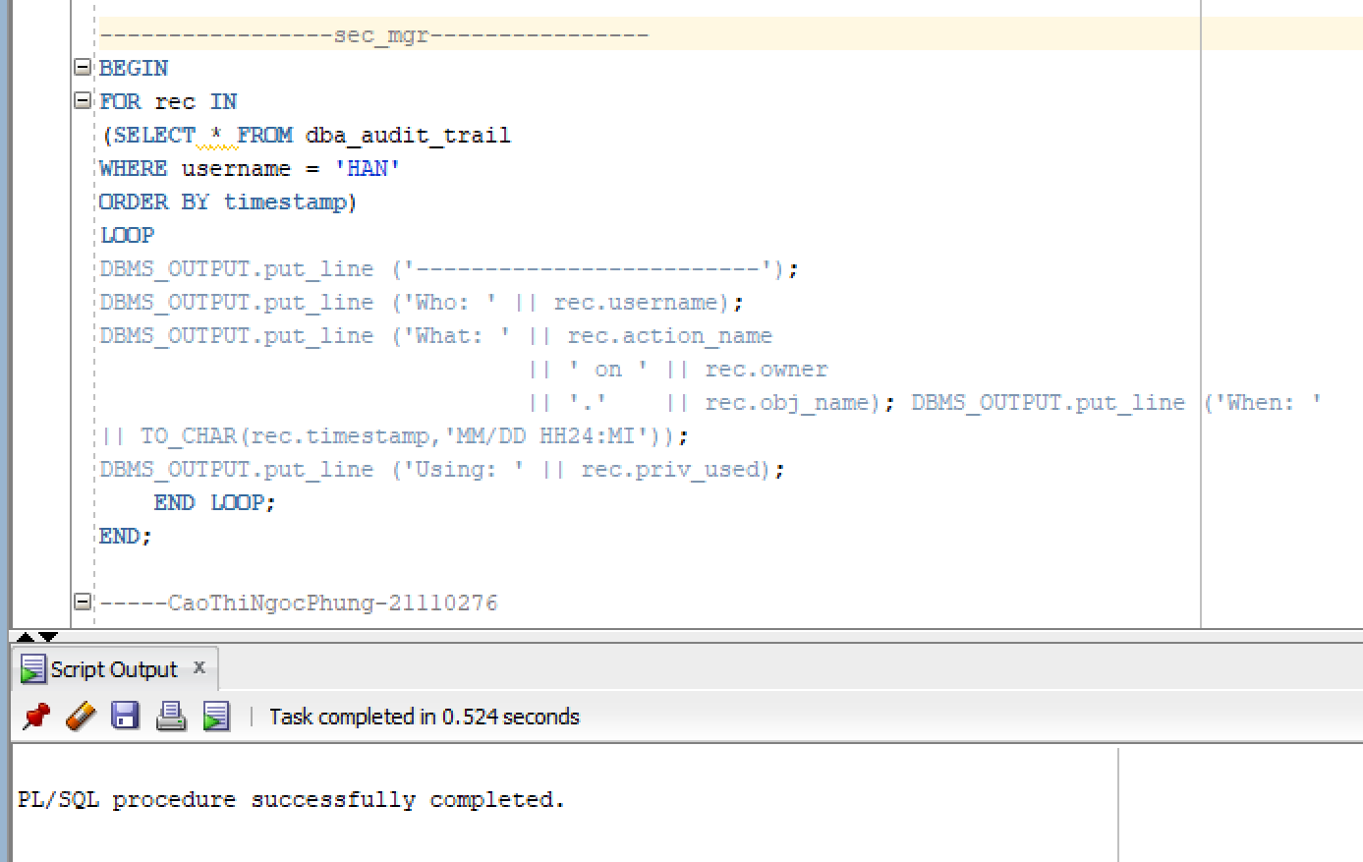

4. Cho bảng có cấu trúc như sau thuộc schema của sec_mgr
Tạo bảng Employee (empno, ename, email, salary, deptno)
CREATE TABLE Employee (
empno NUMBER PRIMARY KEY,
ename VARCHAR2(100),
email VARCHAR2(100),
salary NUMBER,
deptno NUMBER);
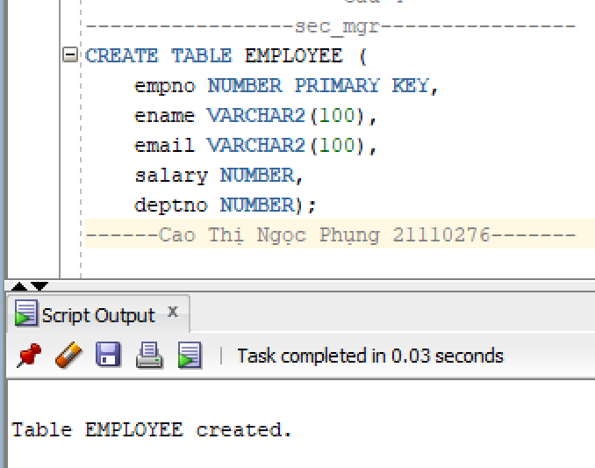
Thêm dữ liệu vào bảng
INSERT INTO EMPLOYEE (empno, ename, email, salary, deptno) VALUES (1, 'PHUNG', 'phung@gmail.com', 50000, 10);
INSERT INTO EMPLOYEE (empno, ename, email, salary, deptno) VALUES (2, 'TIEN', 'tien@gmail.com', 55000, 20);
INSERT INTO EMPLOYEE (empno, ename, email, salary, deptno) VALUES (3, 'BACH', 'bach@gmail.com', 60000, 10);
INSERT INTO EMPLOYEE (empno, ename, email, salary, deptno) VALUES (4, 'THUONG', 'thuong@gmail.com', 65000, 30);
INSERT INTO EMPLOYEE (empno, ename, email, salary, deptno) VALUES (5, 'KHANG', 'khang@gmail.com', 70000, 20);
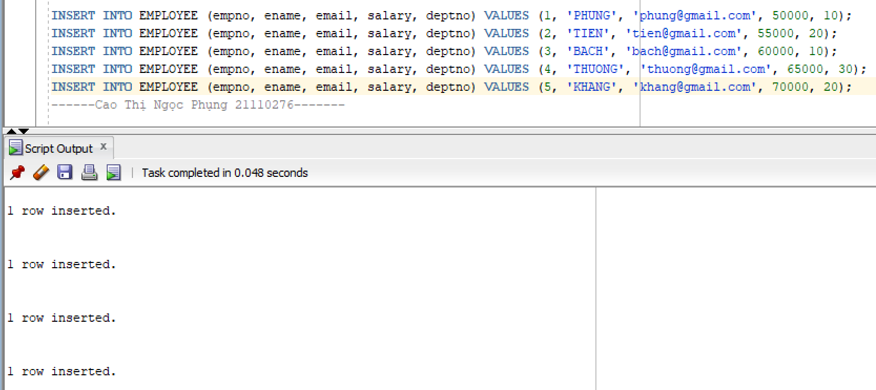
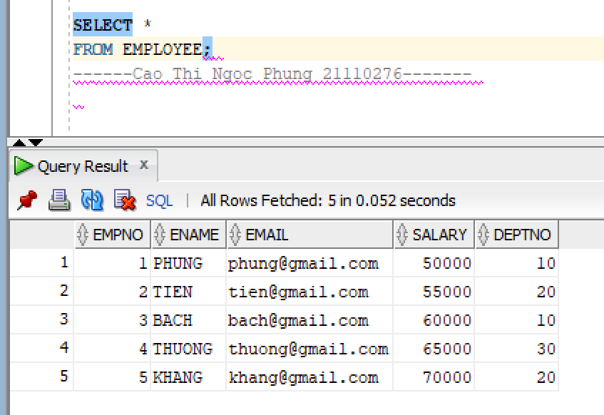
Thêm user tương ứng và gán quyền select và update
CREATE USER PHUNG IDENTIFIED BY phung;
CREATE USER TIEN IDENTIFIED BY tien;
CREATE USER BACH IDENTIFIED BY bach;
CREATE USER THUONG IDENTIFIED BY thuong;
CREATE USER KHANG IDENTIFIED BY khang;
GRANT CONNECT TO PHUNG;
GRANT CONNECT TO TIEN;
GRANT CONNECT TO BACH;
GRANT CONNECT TO THUONG;
GRANT CONNECT TO KHANG;
GRANT SELECT, UPDATE ON EMPLOYEE TO PHUNG;
GRANT SELECT, UPDATE ON EMPLOYEE TO TIEN;
GRANT SELECT, UPDATE ON EMPLOYEE TO BACH;
GRANT SELECT, UPDATE ON EMPLOYEE TO THUONG;
GRANT SELECT, UPDATE ON EMPLOYEE TO KHANG;
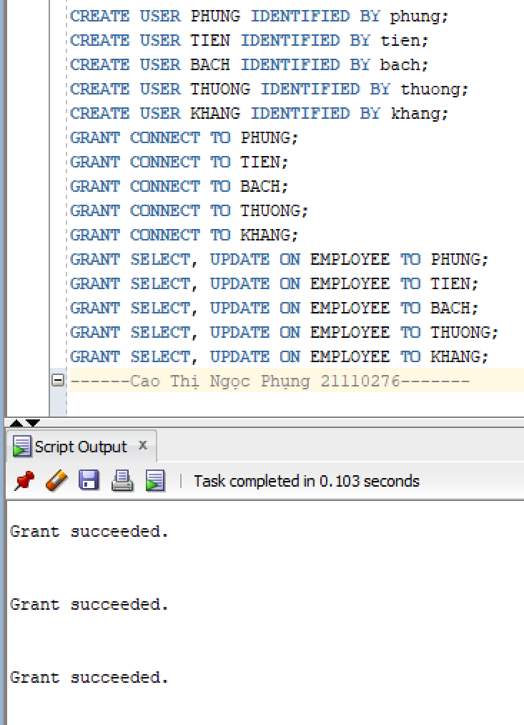
Tạo function lấy phòng ban hiện tại của user
CREATE OR REPLACE FUNCTION select_policy (
p_schema IN VARCHAR2 DEFAULT NULL,
p_object IN VARCHAR2 DEFAULT NULL
)
RETURN VARCHAR2
AS user_deptno sec_mgr.EMPLOYEE.deptno%TYPE;
BEGIN
SELECT deptno INTO user_deptno
FROM sec_mgr.EMPLOYEE
WHERE ename = USER;
RETURN 'deptno = ' || user_deptno;
EXCEPTION
WHEN OTHERS THEN
RETURN '1 = 0'; -- Trả về điều kiện không hợp lệ khi có lỗi xảy ra
END;

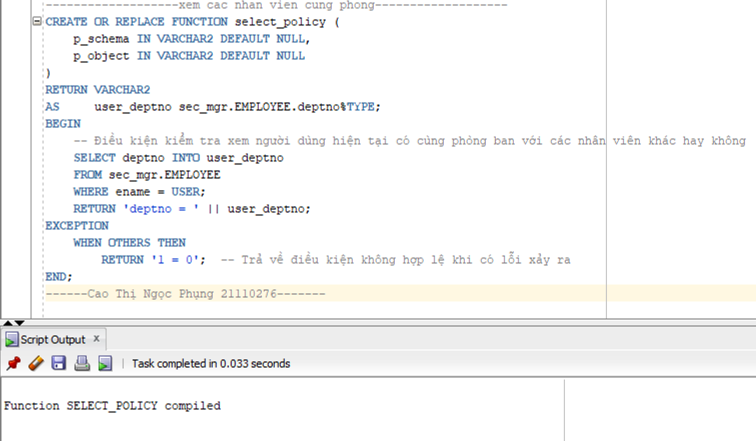
Thêm policy
BEGIN
DBMS_RLS.DROP_POLICY(
object_schema => 'sec_mgr',
object_name => 'EMPLOYEE',
policy_name => 'select_employee_policy');
DBMS_RLS.ADD_POLICY(
object_schema => 'sec_mgr',
object_name => 'EMPLOYEE',
policy_name => 'select_employee_policy',
function_schema => 'sec_mgr',
policy_function => 'select_policy',
statement_types => 'SELECT',
sec_relevant_cols => 'email, salary');
END;
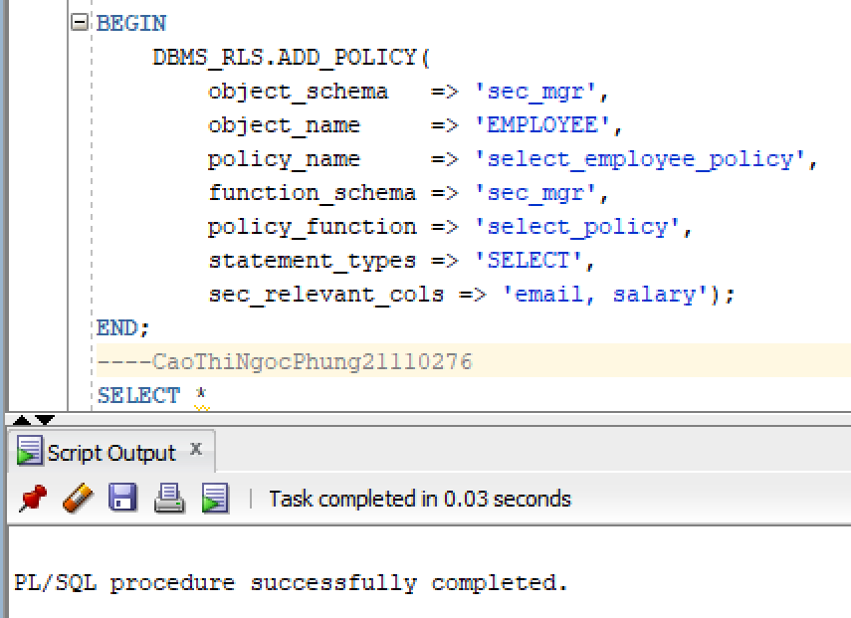
Kiểm tra sẽ thấy nhân viên của phòng ban đó chỉ thông tin các nhân viên phòng cùng phòng ban
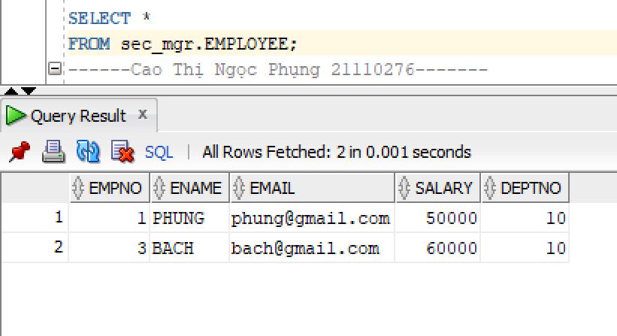
Tạo function chỉ có user mới thay đổi email của mình
CREATE OR REPLACE FUNCTION update_policy (
p_schema IN VARCHAR2 DEFAULT NULL,
p_object IN VARCHAR2 DEFAULT NULL)
RETURN VARCHAR2
AS
BEGIN
RETURN 'ename = USER';
EXCEPTION
WHEN OTHERS THEN
RETURN '1 = 0';
END;
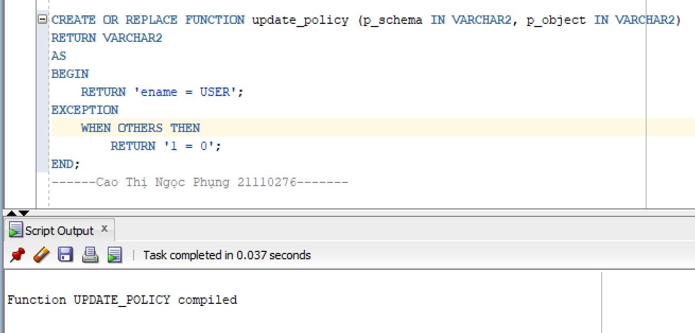
BEGIN
DBMS_RLS.DROP_POLICY(
object_schema => 'sec_mgr',
object_name => 'EMPLOYEE',
policy_name => 'update_employee_policy'
);
DBMS_RLS.ADD_POLICY(
object_schema => 'sec_mgr',
object_name => 'EMPLOYEE',
policy_name => 'update_employee_policy',
function_schema => 'sec_mgr',
policy_function => 'update_policy',
statement_types => 'UPDATE',
sec_relevant_cols => 'empno, ename, salary, deptno');
END;
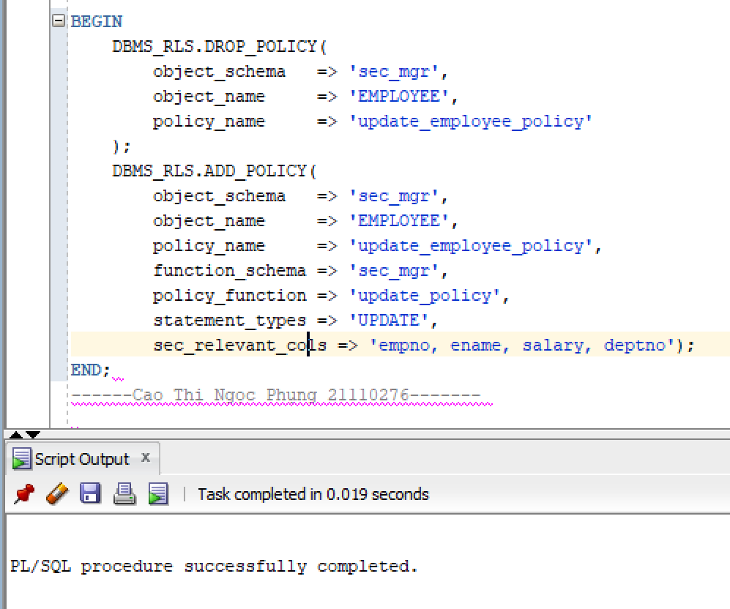

User Phung không thể thay đổi email của BACH
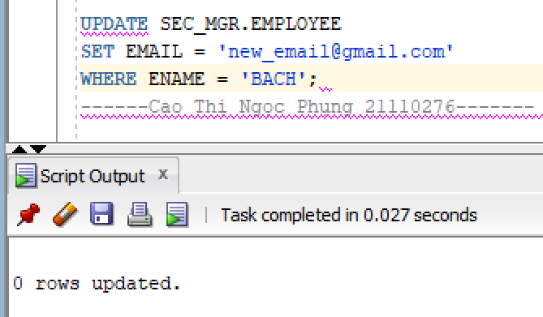
Chỉ có USER update được mail của bản thân
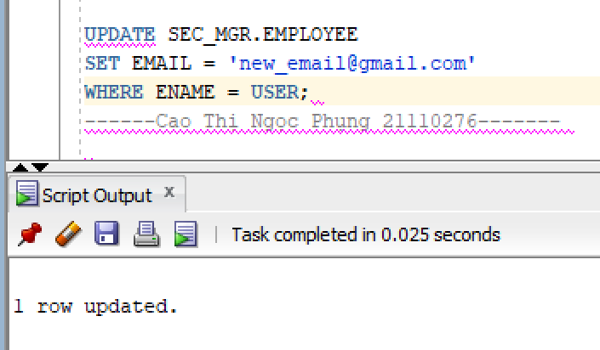
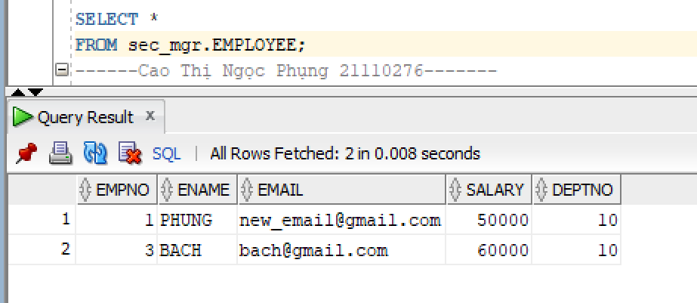

5. Cho bảng có cấu trúc như sau thuộc schema của sec_manager:
CREATE TABLE EMPLOYEE_NEXT (
EMPNO NUMBER PRIMARY KEY,
ENAME VARCHAR2(50),
EMAIL VARCHAR2(100),
SALARY NUMBER,
DEPTNO NUMBER,
MANAGER NUMBER);

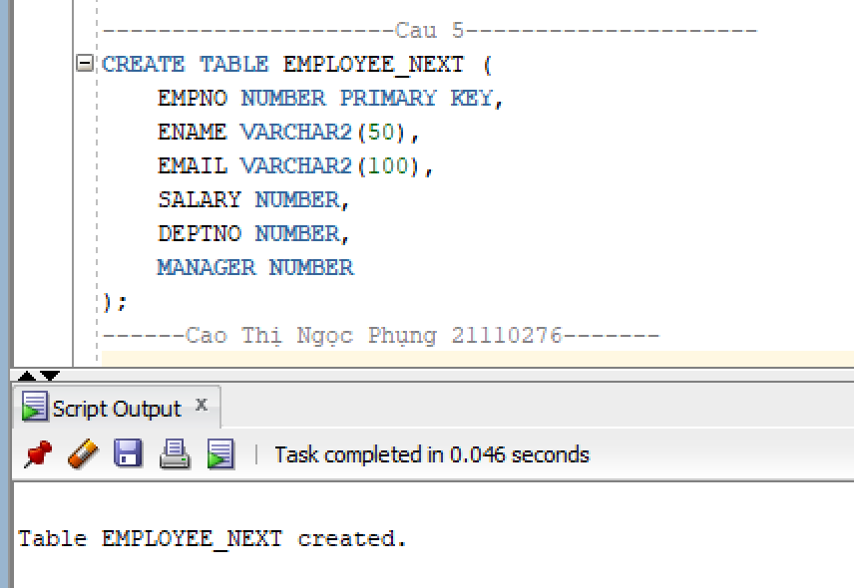
Thêm dữ liệu vào bảng
INSERT INTO EMPLOYEE_NEXT (EMPNO, ENAME, EMAIL, SALARY, DEPTNO, MANAGER) VALUES (1, 'PHUNG', 'phung@gmail.com', 50000, 10, NULL);
INSERT INTO EMPLOYEE_NEXT (EMPNO, ENAME, EMAIL, SALARY, DEPTNO, MANAGER) VALUES (2, 'TIEN', 'tien@gmail.com', 55000, 10, 1);
INSERT INTO EMPLOYEE_NEXT (EMPNO, ENAME, EMAIL, SALARY, DEPTNO, MANAGER) VALUES (3, 'BACH', 'bach@gmail.com', 60000, 20, 5);
INSERT INTO EMPLOYEE_NEXT (EMPNO, ENAME, EMAIL, SALARY, DEPTNO, MANAGER) VALUES (4, 'THUONG', 'thuong@gmail.com', 65000, 30, NULL);
INSERT INTO EMPLOYEE_NEXT (EMPNO, ENAME, EMAIL, SALARY, DEPTNO, MANAGER) VALUES (5, 'KHANG', 'khang@gmail.com', 70000, 20, NULL);
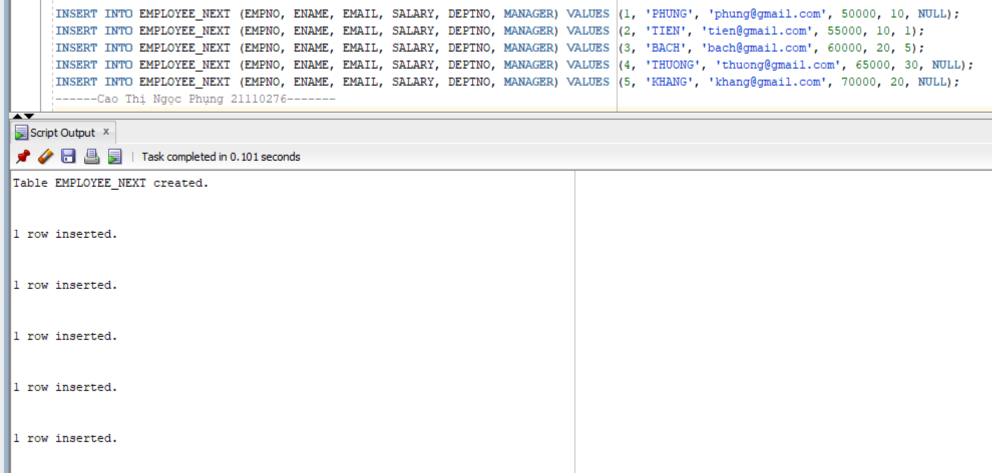
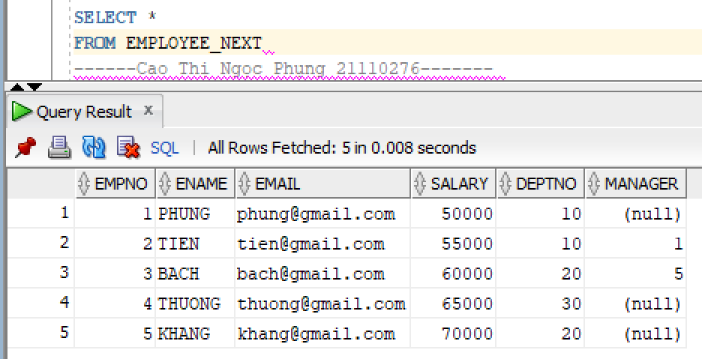

Gán quyền select cho nhân viên, số 1,5 là manager nên gán thêm quyền insert, update, delete cho 2 user đó
GRANT SELECT, INSERT, UPDATE, DELETE ON EMPLOYEE_NEXT TO PHUNG;
GRANT SELECT ON EMPLOYEE_NEXT TO TIEN;
GRANT SELECT ON EMPLOYEE_NEXT TO BACH;
GRANT SELECT ON EMPLOYEE_NEXT TO THUONG;
GRANT SELECT, INSERT, UPDATE, DELETE ON EMPLOYEE_NEXT TO KHANG;
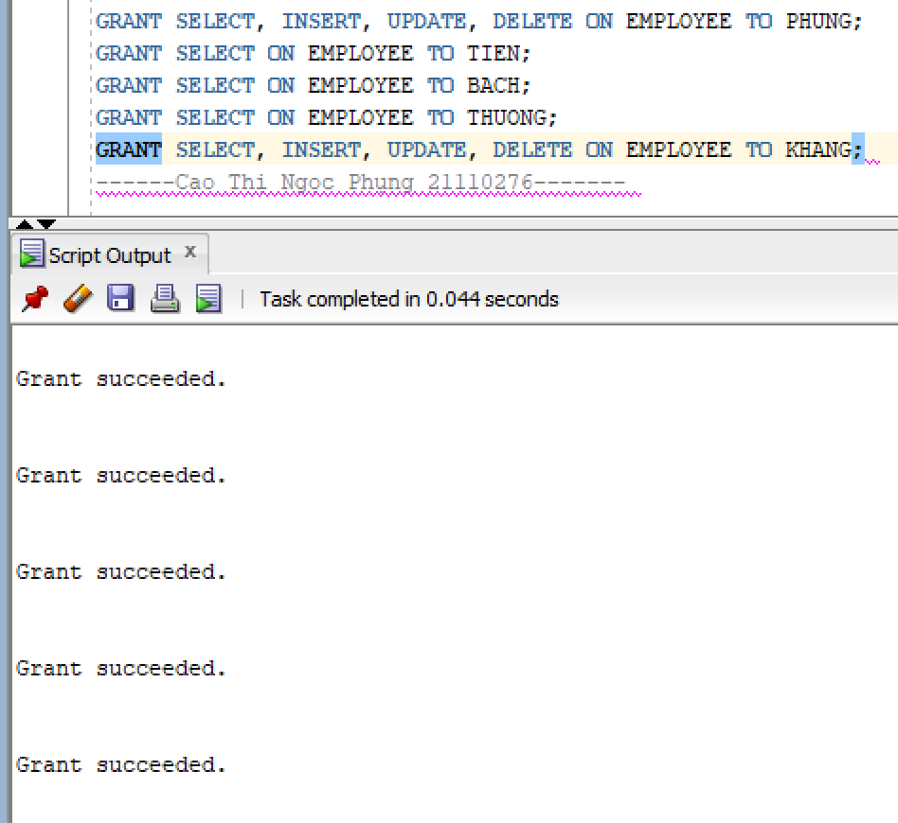

Chỉ xem đc

CREATE OR REPLACE FUNCTION sec_mgr.select_policy_next (
p_schema IN VARCHAR2,
p_object IN VARCHAR2
) RETURN VARCHAR2
AS
user_deptno sec_mgr.EMPLOYEE_NEXT.deptno%TYPE;
BEGIN
SELECT deptno INTO user_deptno
FROM sec_mgr.EMPLOYEE_NEXT
WHERE ename = USER;
RETURN 'deptno = ' || user_deptno;
EXCEPTION
WHEN OTHERS THEN
RETURN '1 = 0';
END;
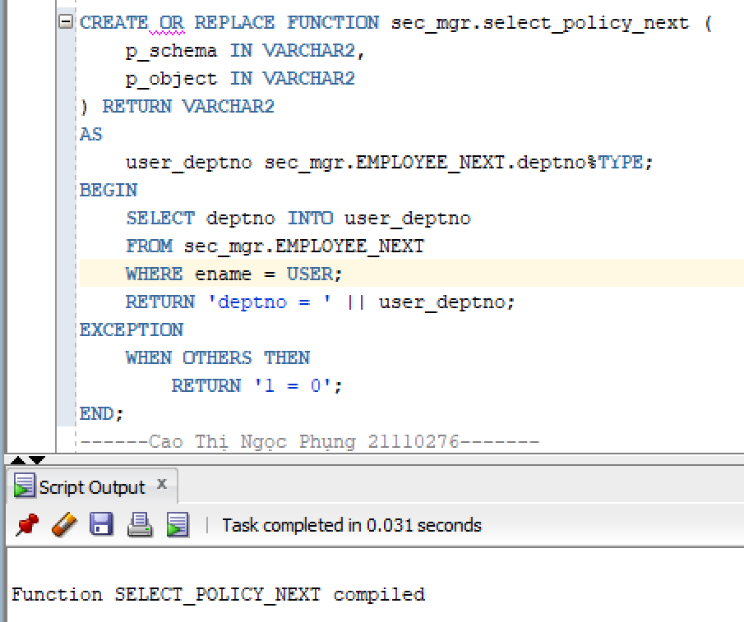
BEGIN
DBMS_RLS.DROP_POLICY(
object_schema => 'sec_mgr',
object_name => 'EMPLOYEE_NEXT',
policy_name => 'select_employee_next_policy');
DBMS_RLS.ADD_POLICY(
object_schema => 'sec_mgr',
object_name => 'EMPLOYEE_NEXT',
policy_name => 'select_employee_next_policy',
function_schema => 'sec_mgr',
policy_function => 'select_policy_next',
statement_types => 'SELECT',
sec_relevant_cols => 'SALARY');
END;

Quản lý có thể update, insert, delete các user trong phòng ban

CREATE OR REPLACE FUNCTION sec_mgr.manager_policy (
p_schema IN VARCHAR2,
p_object IN VARCHAR2
) RETURN VARCHAR2
AS
user_deptno sec_mgr.EMPLOYEE_NEXT.deptno%TYPE;
is_manager NUMBER(1);
BEGIN
SELECT deptno,
CASE
WHEN manager IS NULL THEN 1
ELSE 0
END
INTO user_deptno, is_manager
FROM sec_mgr.EMPLOYEE_NEXT
WHERE ename = USER;
IF is_manager = 1 THEN
RETURN 'deptno = ' || user_deptno;
ELSE
RETURN '1 = 0';
END IF;
EXCEPTION
WHEN OTHERS THEN
RETURN '1 = 0';
END;
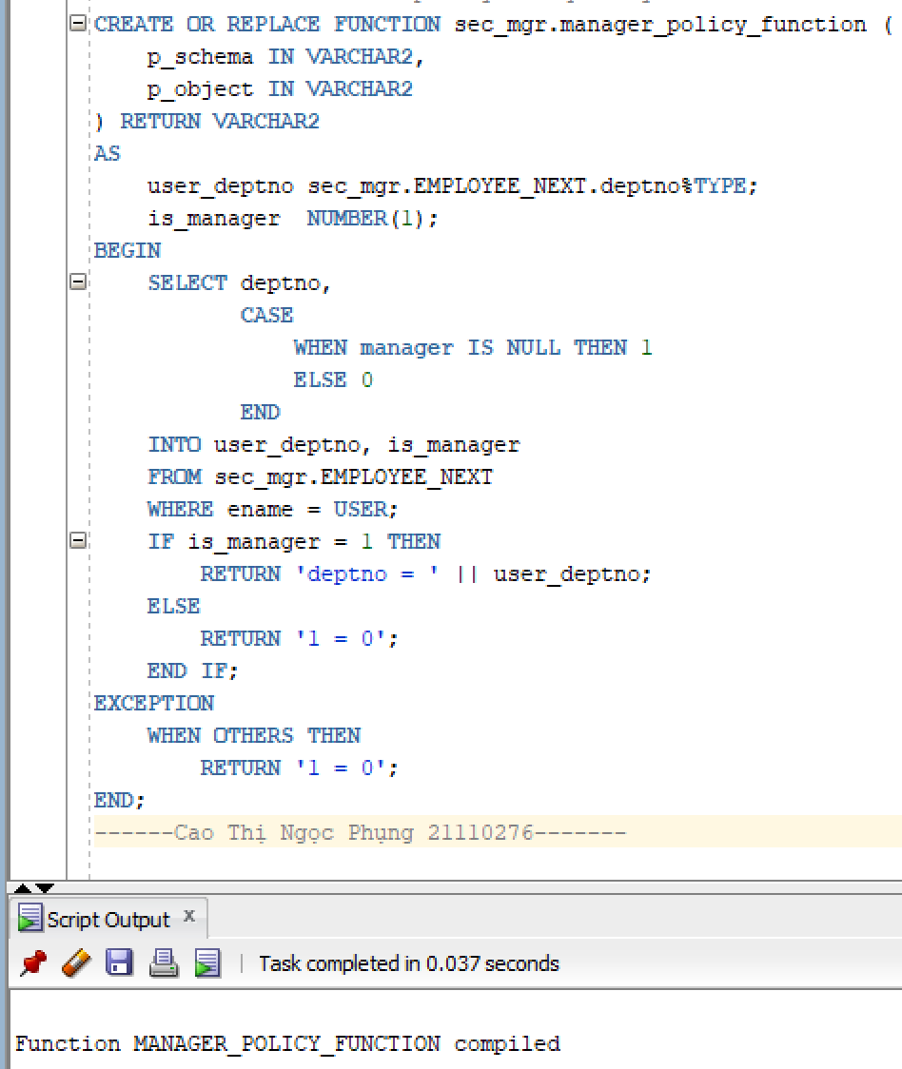
BEGIN
DBMS_RLS.DROP_POLICY(
object_schema => 'sec_mgr',
object_name => 'EMPLOYEE_NEXT',
policy_name => 'manager_policy_function');
DBMS_RLS.ADD_POLICY(
object_schema => 'sec_mgr',
object_name => 'EMPLOYEE_NEXT',
policy_name => 'manager_policy_function',
function_schema => 'sec_mgr',
policy_function => 'manager_policy',
statement_types => 'INSERT,UPDATE,DELETE',
update_check => TRUE);
END;
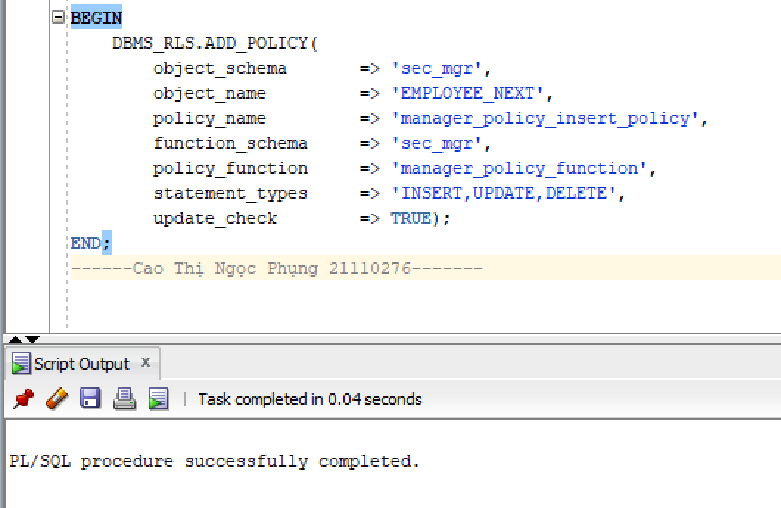
Các nhân viên khác có thể select (empno, ename, email, deptno, manager) trừ salary của nhân viên cùng phòng ban
CREATE OR REPLACE FUNCTION sec_mgr.select_policy_next (
p_schema IN VARCHAR2,
p_object IN VARCHAR2
) RETURN VARCHAR2
AS
user_deptno sec_mgr.EMPLOYEE_NEXT.deptno%TYPE;
BEGIN
SELECT deptno INTO user_deptno
FROM sec_mgr.EMPLOYEE_NEXT
WHERE ename = USER;
RETURN 'deptno = ' || user_deptno;
EXCEPTION
WHEN OTHERS THEN
RETURN '1 = 0';
END;

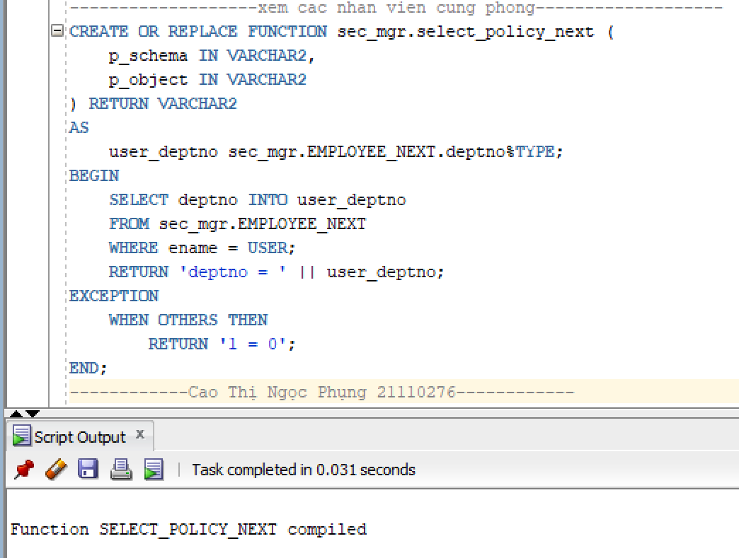
Thêm policy
BEGIN DBMS_RLS.DROP_POLICY(
object_schema => 'sec_mgr',
object_name => 'EMPLOYEE_NEXT',
policy_name => 'select_policy_function_next');
DBMS_RLS.ADD_POLICY(
object_schema => 'sec_mgr',
object_name => 'EMPLOYEE_NEXT',
policy_name => 'select_policy_function_next',
function_schema => 'sec_mgr',
policy_function => 'select_policy_next',
statement_types => 'SELECT',
sec_relevant_cols => 'empno, ename, email, deptno, manager');
END;
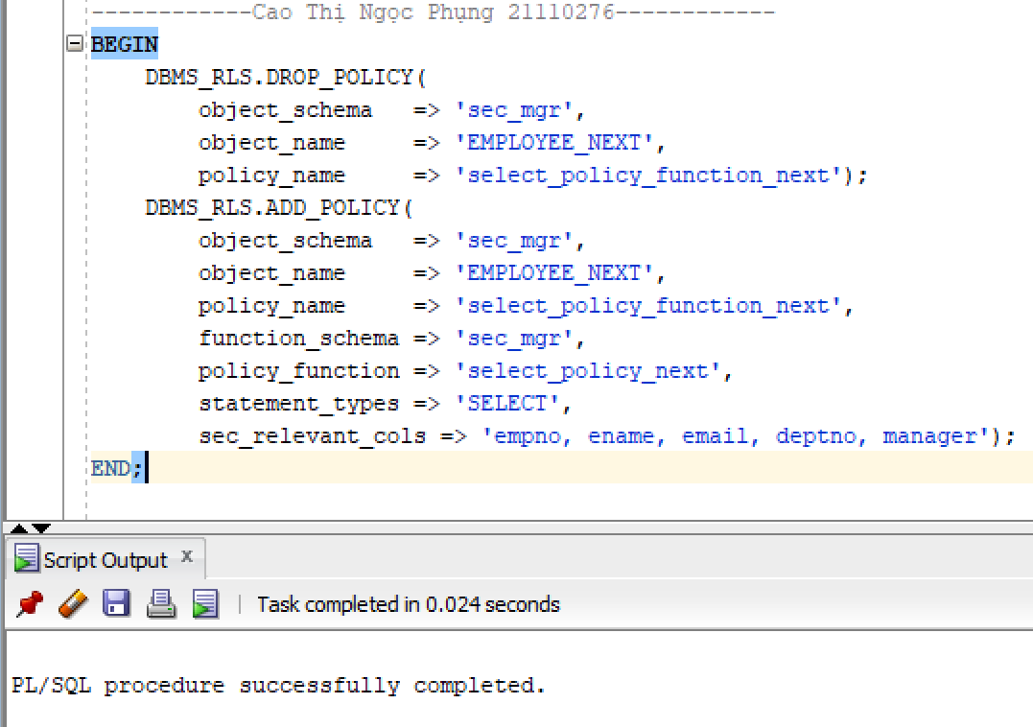

CREATE OR REPLACE FUNCTION salary_policy (
p_schema IN VARCHAR2 DEFAULT NULL,
p_object IN VARCHAR2 DEFAULT NULL)
RETURN VARCHAR2
AS
BEGIN
RETURN 'ename = USER';
EXCEPTION
WHEN OTHERS THEN
RETURN '1 = 0';
END;
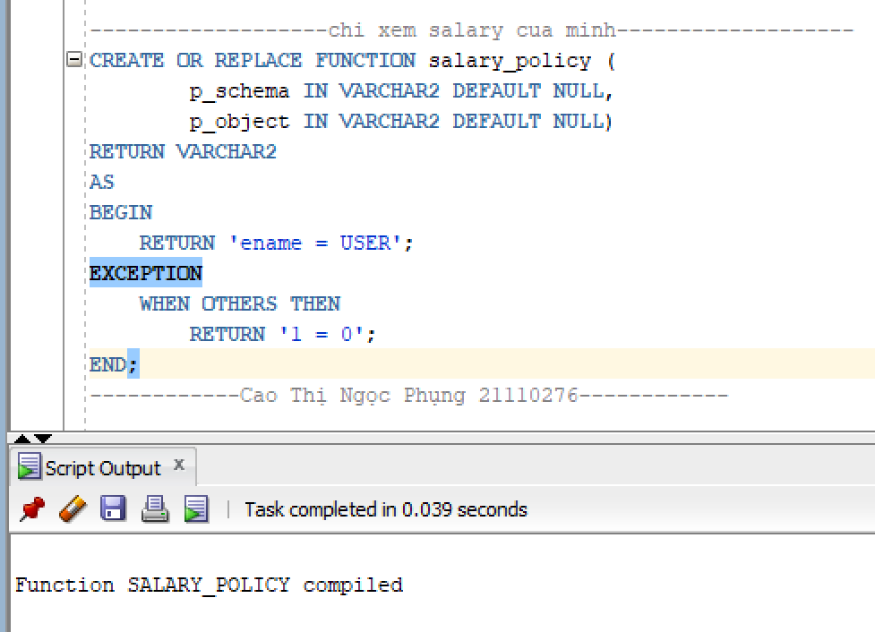
Thêm policy
BEGIN
DBMS_RLS.DROP_POLICY(
object_schema => 'sec_mgr',
object_name => 'EMPLOYEE_NEXT',
policy_name => 'salary_policy_function'
);
DBMS_RLS.ADD_POLICY(
object_schema => 'sec_mgr',
object_name => 'EMPLOYEE_NEXT',
policy_name => 'salary_policy_function',
function_schema => 'sec_mgr',
policy_function => 'salary_policy',
statement_types => 'SELECT',
sec_relevant_cols => 'salary');
END;
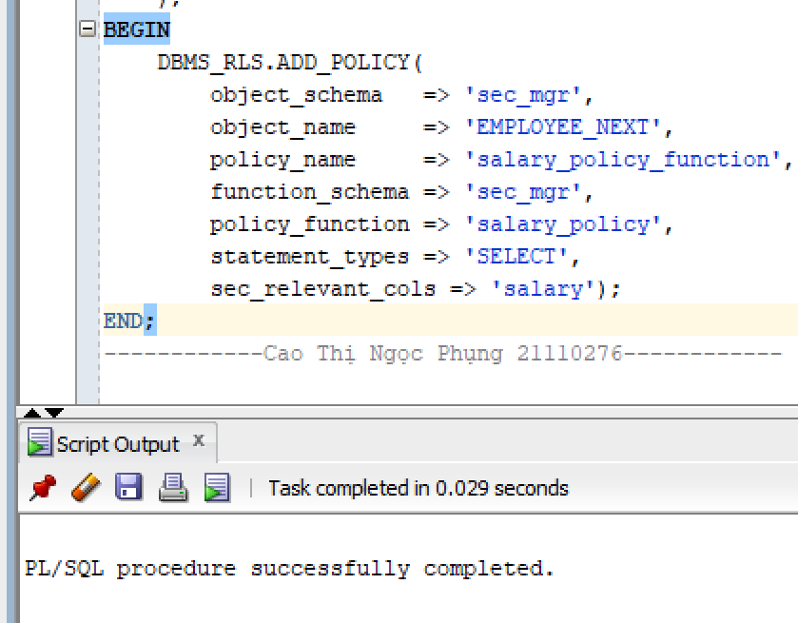
User chỉ có thể xem salary của chính mình
